Оглавление
Системные требования 2
Краткая инструкция по настройке ЭБ 2
Устанавливаем Яндекс браузер 2
Настраиваем Яндекс браузер 2
Устанавливаем КриптоПро плагин на компьютер 4
3. Устанавливаем сертификат 5
Вариант 1 5
Вариант 2 7
Проверяем корневые сертификаты 8
Вход в ЭБ 9

Системные требования
Для работы в ЭБ требуется АРМ соответствующий конфигурации:
1) ОС Windows 7-10 версий Профессиональная, Расширенная или Корпоративная (ОС Linux в данной инструкции не рассматривается. Mac OS и Windows 11 пока не поддерживается).
2) СКЗИ КриптоПро версии не ниже 4 RC3 (условно бесплатное ПО, лицензию для клиентов можно получить по заявлению).
3) Плагин в браузер для КриптоПро (бесплатное ПО, скачивается с сайта https://cryptopro.ru)
4) Браузер Яндекс со включенной опцией для работы по шифрованию ГОСТ 2012 и включенным плагином КриптоПро. Можно использовать браузер Chromium GOST и т.п.

Краткая инструкция по настройке ЭБ

Устанавливаем Яндекс браузер

Скачиваем установщик Яндекс браузера, который можно скачать, перейдя по ссылке:
https://browser.yandex.ru
Запускаем скачанный установщик из папки «Загрузки»
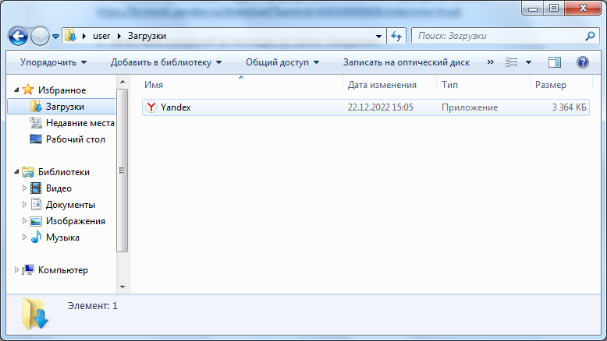
В открывшемся окне нажимаем Запустить, далее нажимаем Установить.
Ждем окончания процесса установки браузера.

Настраиваем Яндекс браузер

Запускаем Яндекс браузер. В верхнем правом углу нажимаем меню Яндекс браузера.
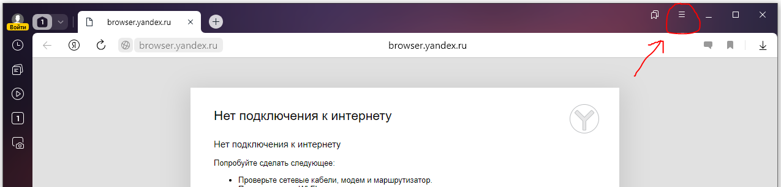

Переходим в Настройки
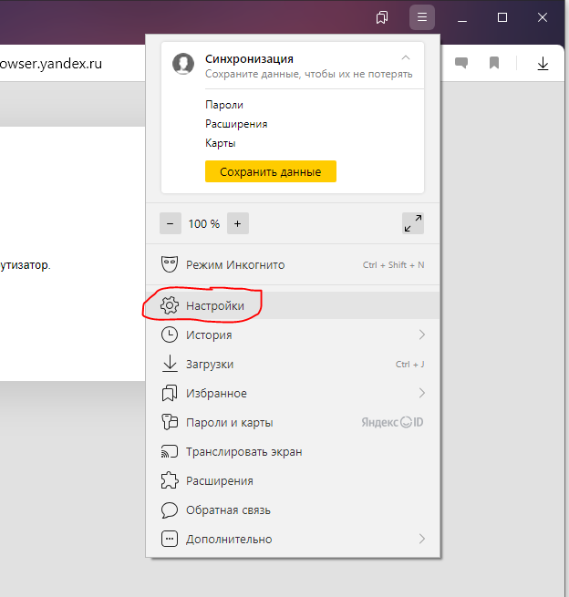
В настройках спускаемся вниз страницы до пункта Сеть.
В пункте Сеть должна стоять галочка Подключаться к сайтам, использующим шифрование по ГОСТ. Требуется КриптоПро CSP. Если ее нет, но поставьте как на скриншоте.
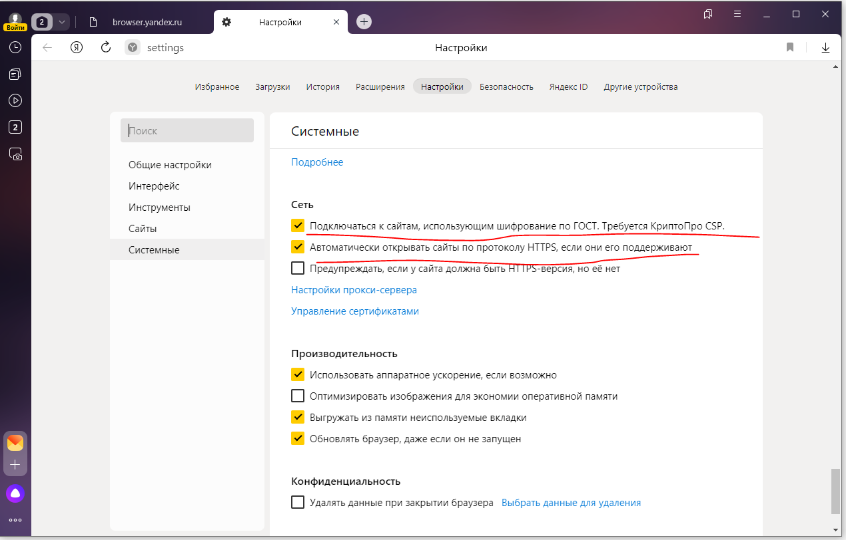

Далее в меню выбираем Расширения (в некоторых версиях браузера Дополнения)
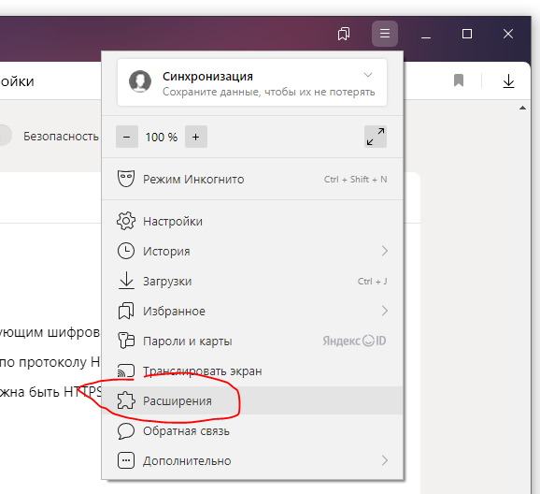

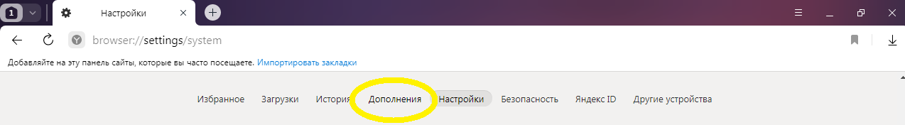

Спускаемся до конца страницы. В пункте Каталог Opera нужно установить плагин КриптоПро нажав кнопку Установить
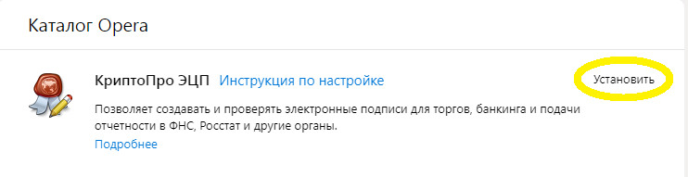
Откроется новая страница с плагином КриптоПро.
В правом верхнем углу страницы нажмите зеленую кнопку Добавить в Яндекс Браузер.
Появится всплывающее окно, в котором нужно нажать Установить расширение.

Устанавливаем КриптоПро плагин на компьютер

Скачиваем и устанавливаем по ссылке https://www.cryptopro.ru/products/cades/plugin

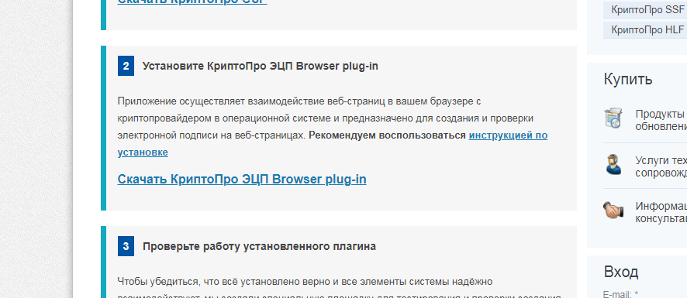

3. Устанавливаем сертификат
Флешку или рутокен с контейнером ЭЦП подключаем к компьютеру. И устанавливаем:

Вариант 1
Если у Вас сертификат не записан в контейнер (сертификат новый, только пришел по почте), то устанавливаем так:
КриптоПро – закладка - Сервис – Обзор – выбираем открытую часть сертификата (файл cer) - Открыть
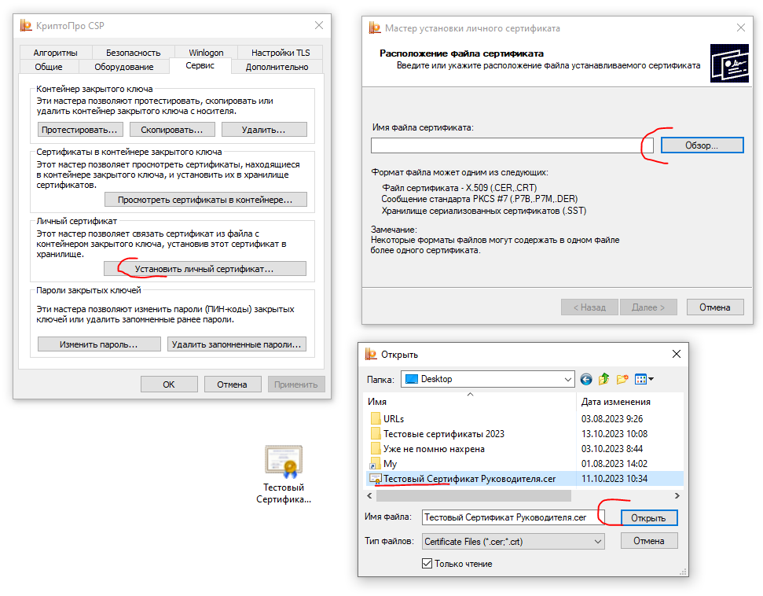
Потом жмем Далее, проверяем, что сертификат не просрочен
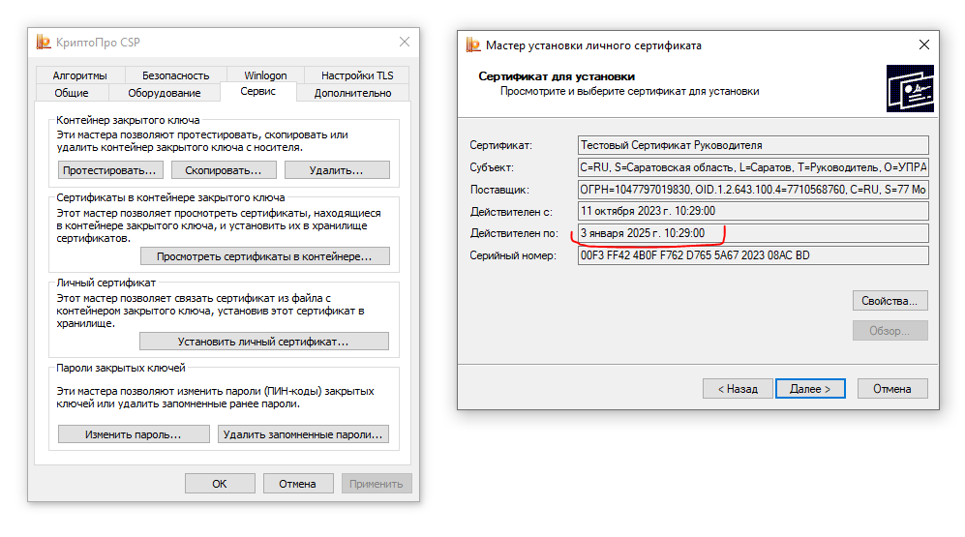
Далее – ставим галку Найти контейнер автоматически, КриптоПро найдет контейнер (закрытую часть ЭЦП), если она есть на флешке, рутокене и т.п.
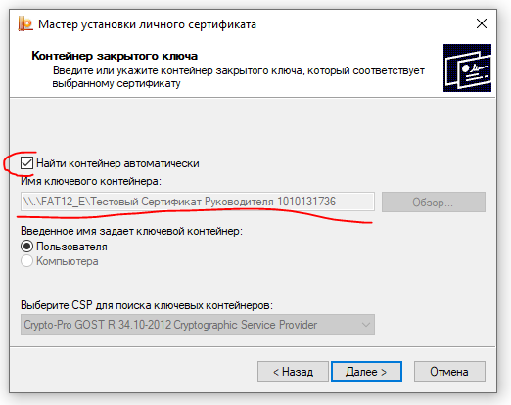
Если не нашелся контейнер на флешке, то проверьте, что он (контейнер) не расположен в какой-либо папке, папка ключа должна быть в корне файловой системы. Папка вида xxxxxxx.000, например
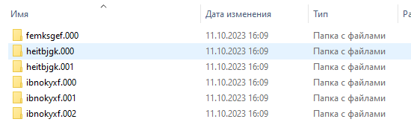

Жмем Далее – выставляем галку Установить в контейнер (это важно) – Далее - Готово

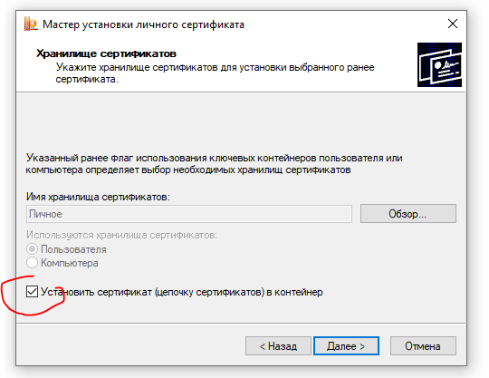

Если у Вас сертификат уже использовался для подписи, то устанавливаем так:

Вариант 2
КриптоПро – закладка Сервис - Просмотреть сертификат в контейнере
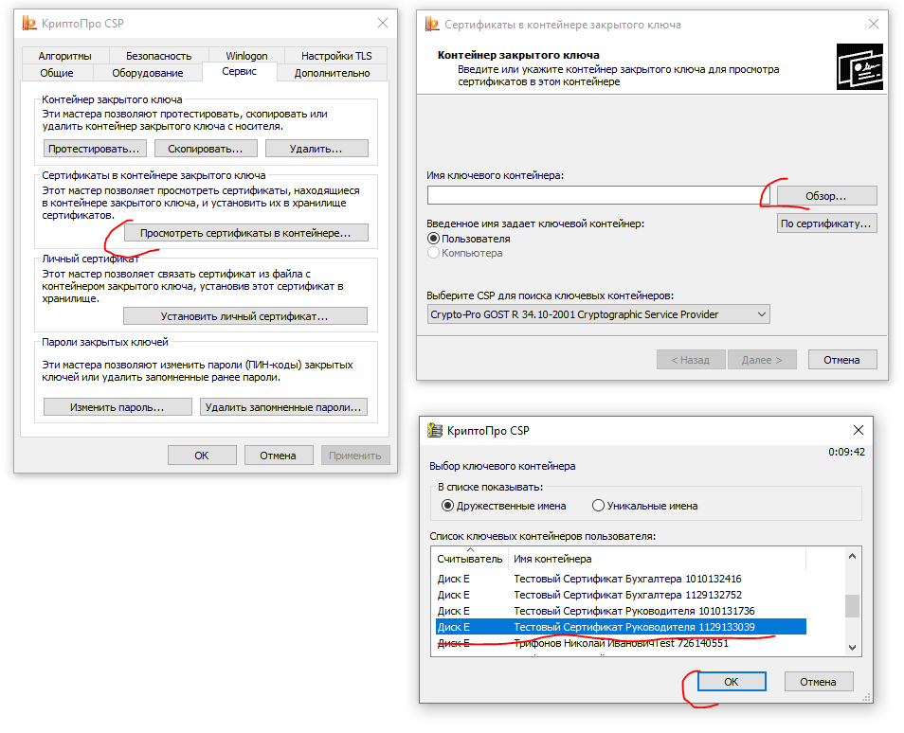
Ок – Далее - проверяем что не просрочена дата - Установить

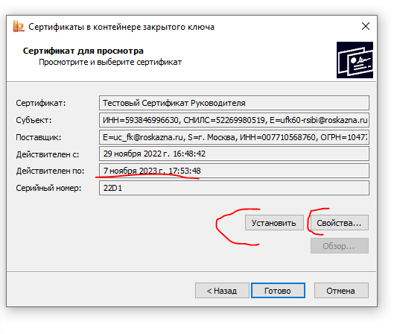
Потом обязательно жмем Свойства и проверяем корневые сертификаты. Сертификат должен быть действителен.
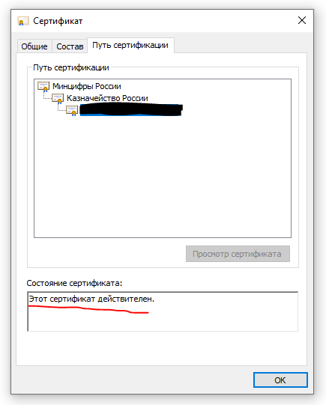

Проверяем корневые сертификаты

Если корневые сертификаты отмечены как ошибочные нужно их установить в Доверенные корневые центры сертификации. Как это сделать выходит за рамки этой инструкции, т.к. в процессе может возникнуть много нюансов.
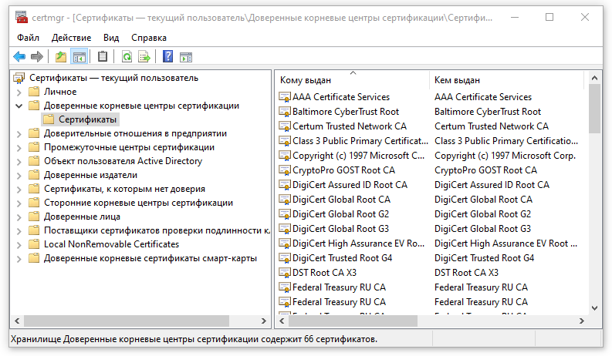

Все необходимые настройки для работы в ЭБ выполнены.

Вход в ЭБ

При первом входе в ЭБ нужно настроить роли в ПОИБ СОБИ (роли можно посмотреть на сайте https://saratov.roskazna.ru в разделе ГИС-Электронный бюджет - Подключение к системе или уточнить у куратора)

Ссылка для входа в СОБИ https://sobi.cert.roskazna.ru
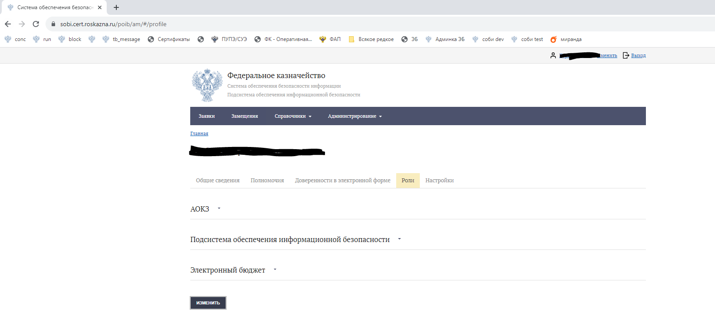

Ссылка для входа в ЭБ https://eb.cert.roskazna.ru

